Fundamentação Jurídica - ART. Nº 75, INCISO II, § 3º da Lei 14.133/2021
O MUNICÍPIO DE DIVINOLANDIA, Estado de São Paulo, pessoa jurídica de direito público, inscrito no CNPJ nº 46435921000188 , com sede na rua XV DE NOVEMBRO, 261, Centro, Divinolândia/SP, CEP 13780-000, Telefone: (19) 3663-8100, por intermédio do Departamento de Compras/ Licitações e Contratos, torna público que, realizará dispensa de licitação, com objetivo de obter propostas adicionais de eventuais interessados, com critério de julgamento MENOR PREÇO, nos termos do artigo 75, inciso II, § 3º, da Lei 14.133/2021, e as exigências estabelecidas neste Edital, conforme os critérios e procedimentos a seguir definidos, objetivando obter a melhor proposta, observadas as datas e horários discriminados a seguir:
DATA LIMITE PARA APRESENTAÇÃO  DA PROPOSTA E DOCUMENTAÇÃO: | DIA 17/05/2024, ÀS 17:00 HORAS
REFERÊNCIAS DE HORÁRIO: | HORÁRIO DE BRASÍLIA-DF
ENDEREÇO PARA ENVIO DA PROPOSTA E DOCUMENTAÇÃO: | Rua XV DE NOVEMBRO, 261, Centro, Divinolândia/SP Departamento de Compras/ Licitações e Contratos

DO OBJETO:

Constitui objeto do presente procedimento de dispensa de licitação obter proposta adicional de eventuais interessados para AQUISIÇÃO DE COLETES DE IDENTIFICAÇÃO PARA MONITORES DE TRANSPORTE ESCOLAR.

Compõem este Edital, além das condições específicas, os seguintes documentos:
– ANEXO I – TERMO DE REFERÊNCIA;
– ANEXO II – MODELO DE PROPOSTA;

Da Justificativa :
Em cumprimento ao inciso I do §1º do artigo 18, da Lei nº 14.133/2021, justifica-se a necessidade da aquisição de coletes para os monitores de transporte escolar, devido ser obrigatório que todos estejam com identificação.

DOS RECURSOS ORÇAMENTÁRIOS:

As despesas decorrentes desta contratação estão programadas em dotação orçamentária própria, prevista no orçamento do Departamento de Administração, para exercício de 2024.

DO PRAZO E VALOR DA CONTRATAÇÃO:

O valor global máximo estimado para contratação será de R$ 2.700,00 (dois mil e setecentos reais). Esse valor se enquadra nos limites estabelecidos no art. 75, inciso II da Lei 14.133/2021, atualizado na forma do artigo 182 do mesmo diploma legal, e forma extraidos de cotações já existentes no município.

PERÍODO PARA ENVIO DA DOCUMENTAÇÃO DE HABILITAÇÃO E PROPOSTA DE PREÇO/COTAÇÃO:

O presente AVISO ficará ABERTO POR UM PERÍODO MÍNIMO DE 03 (TRÊS) DIAS ÚTEIS, a partir da data da divulgação no site para apresentação de propostas complemenares, e os respectivos documentos poderão ser entregues diretamente no Departamento de Compras / Licitações e Contratos do Município, localizado na rua Rua XV DE NOVEMBRO, 261, Centro, Divinolândia/SP – CEP 13780-000 ou encaminhados no e-mail: compras2@divinolandia.sp.gov,br, preferencialmente fazendo referência ao número do procedimento de dispensa.

Limite para Apresentação da Proposta de Preços: 17/05/2024, às 17:00 horas.

Habilitação Jurídica e Fiscal:

Prova de inscrição no Cadastro Nacional de Pessoa Jurídica – Cartão CNPJ;

Contrato Social em vigor (Consolidado), devidamente registrado, em se tratando de sociedades comerciais; exigindo-se, no caso de sociedade por ações, documentos de eleição de seus administradores; Estatuto Social devidamente registrado acompanhado a última ata de eleição de seus dirigentes devidamente registrados em se tratando de sociedades civis com ou sem fins lucrativos. Quando se tratar de empresa pública será apresentado cópia das leis que a instituiu; Certificado da Condição de Microempreendedor Individual – MEI;

Regularidade para com a Fazenda Federal – Certidão Conjunta Negativa De Débitos relativos a Tributos Federais e à Dívida Ativa da União;

Certidão Regularidade junto à Secretaria de Estado da Fazenda Pública Estadual;

Certidão Negativa de Débito do Município Sede da Empresa (CND Municipal);

Certidão Negativa de Débitos junto ao FGTS;

Certidão Negativa de Débitos Trabalhistas;

Regularidade Econômico-Financeira

Certidão Negativa de Falência ou Concordata expedida pelo distribuidor da comarca sede da proponente, com data de emissão igual ou inferior a 90 dias da data da Sessão Pública.

Será permitida a participação de empresas em recuperação judicial, nos termos da Súmula 50 do Tribunal de Contas do Estado de São Paulo, mediante apresentação de certidão de concessão de recuperação judicial. Caso a empresa em Recuperação Judicial apresente certidão positiva, se faz necessário que a interessada demontre se Plano de Recuperação, já homologado pelo juízo competente e em pleno vigor, apto a comprovar sua viabilidade econômico-financeira, inclusive, pelo atendimento de todos os requisitos de habilitação estabelecidos no edital.

Proposta de Preços/Cotação:

A Proposta de preços deverá ser apresentada conforme modelo constante no Anexo II deste Edital.

As propostas que não estiverem em consonância com as exigências deste Edital serão desconsideradas julgando-se pela desclassificação.

Os preços ofertados não poderão exceder o limite do art. 75, inciso II da Lei 14.133/2021. Devendo obedecer ao valor estipulado pela legislação.

DO PAGAMENTO:

O pagamento ocorrerá em até 30 (trinta) dias úteis após execução dos serviços, mediante apresentação de nota fiscal e após atesto do setor competente, nos termos da Lei Federal nº 14.133/2021. Para realização dos pagamentos, o proponente vencedor deverá manter a regularidade fiscal apresentada durante processo de habilitação;

DAS PENALIDADES:

Comete infração administrativa nos termos da Lei, o Contratado/Adjudicatário que: não assinar o termo de contrato, quando convocado dentro do prazo de validade da proposta; apresentar documentação falsa; deixar de entregar os documentos exigidos no certame; ensejar o retardamento da execução do objeto; não mantiver a proposta; cometer fraude fiscal; comportar-se de modo inidôneo, dentro outras condutas previstas na Lei n.º 14.133/2021.

O Contratado/Adjudicatário que cometer qualquer das infrações acima discriminadas ficará sujeito, sem prejuízo da responsabilidade civil e criminal, às seguintes sanções:

Advertência por faltas leves, assim entendidas aquelas que não acarretem prejuízos significativospara a Contratante;

Multa de 5 % (cinco por cento) sobre o valor estimado do(s) item/serviço(s) prejudicado(s) pela conduta do licitante;

Suspensão de licitar e impedimento de contratar com o órgão, entidade ou unidade administrativa pela qual a Administração Pública opera e atua concretamente, pelo prazo de até dois anos;

Declaração de inidoneidade para licitar ou contratar com a Administração Pública, enquanto perdurarem os motivos determinantes da punição ou até que seja promovida a reabilitação perante a própria autoridade que aplicou a penalidade, que será concedida sempre que a Contratada ressarcira Contratante pelos prejuízos causados.

DAS DISPOSIÇÕES GERAIS:

Poderá o Município revogar o presente aviso, no todo ou em parte, por conveniência administrativa e interesse público, decorrente de fato superveniente, devidamente justificado.

O Município deverá anular o presente aviso, no todo ou em parte, sempre que acontecerilegalidade, de ofício ou por provocação.

A anulação do procedimento de dispensa de licitação, não gera direito à indenização, ressalvadao disposto no §3º, do art. 71 da Lei Federal nº 14.133/21.

Após a fase de classificação das propostas, não cabe desistência da mesma, salvo por motivo justo decorrente de fato superveniente e aceito pelo Município.
Divinolândia, 14 de maio de 2024.

____________________________
Moacir Ricardo Cassani
Departamento de compras

TERMO DE REFERÊNCIA

OBJETO:

Constitui objeto do presente procedimento a AQUISIÇÃO DE COLETES DE IDENTIFICAÇÃO PARA MONITORES DE TRANSPORTE ESCOLAR.

Conforme especificado no item seguinte:
Item | Qtd. | Und. | Descrição
1 | 60 | Unid | 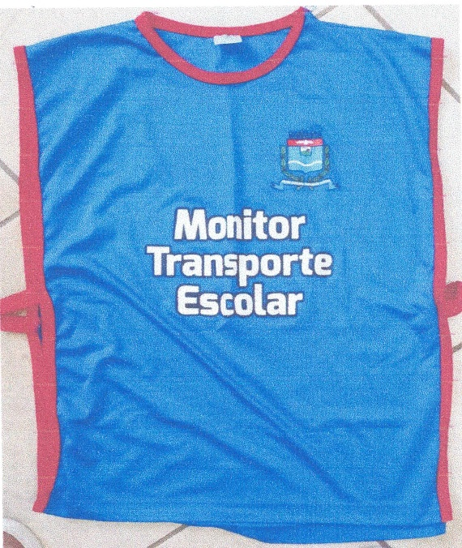  Colete em malha helanca, na cor azul com detalhes em vermelho, abertura nas laterais com amarração. Com timbre da Prefeitura Municipal de Divinolândia e com identificação de: MONITOR TRANSPORTE ESCOLAR

JUSTIFICATIVA
Em cumprimento ao inciso I do §1º do artigo 18, da Lei nº 14.133/2021, justifica-se a necessidade da aquisição de coletes para os monitores de transporte escolar, devido ser obrigatório que todos estejam com identificação.

DO PRAZO DE ENTREGA
O prazo de entrega do objeto será de até 07 (sete) dias corridos, a contar do recebimento da Ordem de Fornecimento/ assinatura do contrato se houver.

ANEXO II – MODELO DE PROPOSTA COMERCIAL
DISPENSA DE VALOR COM BASE NO ART. Nº 75, INCISO II DA LEI 14.133/2021

OBJETO:
PROPOSTA:

ITEM | DESCRIÇÃO | UNID | QUANT | VALOR UNITÁRIO | VALOR TOTAL
01
VALOR TOTAL

Valor Global da Proposta:
Validade da Proposta: 60 dias
Despesas inerentes a impostos, tributos, contratação de pessoal e outros, correrão totalmente porconta da Empresa contratada.
Razão social - Nº do CNPJ:
Endereço:

Apresentamos nossa proposta conforme o Item e preço, estabelecidos no AVISO DE DISPENSA DE LICITAÇÃO.

_____________________ , ____ de _________ de 2024.

Assinatura do Responsável e CPF

Obs.: Identificação, assinatura do representante legal e carimbo do CNPJ, se houver.

